BÁO CÁO ĐẶC TẢ KỸ THUẬT, CHỨC NĂNG TOÀN HỆ THỐNG & KIỂM THỬ END-TO-END (E2E)
DỰ ÁN SAIGONDRAIN AI
HỆ THỐNG GIÁM SÁT NGẬP ĐÔ THỊ, DỰ BÁO RỦI RO MƯA &
DẪN ĐƯỜNG AN TOÀN THỜI GIAN THỰC TẠI TP. HỒ CHÍ MINH
Phạm vi tài liệu: Toàn bộ Frontend Monorepo (apps/user & apps/admin) + Backend NestJS (8 Modules, 34 Endpoints) + PostgreSQL (8 Bảng) + Realtime SSE + 14 Hình ảnh Kiểm thử E2E
Ngày xuất báo cáo: 04/11/2026 20:48

CHƯƠNG 1: TỔNG QUAN DỰ ÁN & KIẾN TRÚC KỸ THUẬT 5 TẦNG
1.1. Bối cảnh và Mục tiêu Hệ thống:
Tại TP. Hồ Chí Minh, tình trạng ngập đô thị do mưa lớn cục bộ kết hợp triều cường trên hệ thống sông Sài Gòn – Đồng Nai thường xuyên gây ùn tắc giao thông, chết máy phương tiện và tiềm ẩn nguy cơ mất an toàn cho người dân. Dự án SaigonDrain AI được xây dựng nhằm giải quyết đồng thời hai bài toán: (1) Giúp người dân tra cứu bản đồ ngập trực tiếp, xem dự báo mưa ngắn hạn (30–90 phút) và tìm lộ trình di chuyển an toàn tránh các đoạn đường đang ngập sâu; (2) Cung cấp cho Trung tâm Điều hành Đô thị một nền tảng giám sát tập trung, xét duyệt báo cáo cộng đồng có hỗ trợ AI Vision, phát lệnh cảnh báo khu vực tức thì và phân tích dữ liệu lịch sử.
- Phân hệ Bản đồ An toàn cho Người dân (User App - http://localhost:5173): Ứng dụng bản đồ tương tác thời gian thực sử dụng MapLibre GL JS (bản đồ đường phố ArcGIS tiếng Việt), cho phép tìm đường với gợi ý địa điểm tự động giống Google Maps, so sánh Tuyến đề xuất (An toàn nhất) và Tuyến dự phòng, dẫn đường từng chặng (Turn-by-Turn), lưu lộ trình quen thuộc, xem cẩm nang an toàn, nhận cảnh báo khẩn cấp và gửi báo cáo hiện trường kèm định vị GPS + ảnh chụp thực tế.
- Phân hệ Trung tâm Điều hành Đô thị (Admin Operations Center - http://localhost:5174): Hệ thống quản trị điều phối chuyên sâu gồm 6 trang chức năng: Tổng quan điều hành (Overview), Bản đồ vận hành độ phủ 100% (4 lớp dữ liệu), Hàng chờ Báo cáo cộng đồng (tích hợp đối chiếu AI Vision), Quản lý Cảnh báo khu vực, Quản lý Người dùng PostgreSQL (kèm xuất file CSV) và Phân tích xu hướng mưa – ngập (24 giờ / 7 ngày / 30 ngày).

1.2. Kiến trúc Công nghệ 5 Tầng (Full-Stack Architecture)
Tầng kiến trúc | Công nghệ & Thư viện sử dụng | Thư mục / Cổng dịch vụ | Nhiệm vụ xử lý cốt lõi
1. Giao diện Người dân  (User Web App) | React 19, TypeScript, Vite 8, MapLibre GL JS, HTML5 Canvas Image Compressor, EventSource (SSE) | c:\HACKATHON\SaigonDrain_fe\apps\user  (Cổng 5173) | Hiển thị bản đồ đường phố TP.HCM và các điểm ngập, tìm kiếm địa điểm tự động, tính & vẽ lộ trình né ngập, dẫn đường từng bước, đăng ký/đăng nhập 2 bước và gửi báo cáo ngập kèm ảnh Base64.
2. Giao diện Quản trị  (Admin Center App) | React 19, TypeScript, Vite 8, Lucide React, Lưới bản đồ 8×4 Tile tiếng Việt, EventSource (SSE) | c:\HACKATHON\SaigonDrain_fe\apps\admin  (Cổng 5174) | Giám sát chỉ số KPI toàn thành phố, bản đồ vận hành 4 lớp, duyệt/từ chối báo cáo hiện trường với AI Vision, phát/kết thúc cảnh báo khu vực, quản lý tài khoản cộng đồng, xuất CSV và biểu đồ phân tích.
3. Máy chủ Nghiệp vụ  (Backend NestJS) | NestJS 11, TypeORM, RxJS Subject, Axios, Class-Validator, Swagger OpenAPI | c:\HACKATHON\SaigonDrain_be  (Cổng 3000/5000 - /api) | Cung cấp 34 API endpoints chia theo 8 module, xử lý thuật toán chấm điểm ngập & tạo đường vòng (Detour), băm mật khẩu SHA-256, ước lượng AI Vision và đẩy sự kiện Realtime SSE.
4. Cơ sở dữ liệu  (Database Layer) | PostgreSQL 16+  (Database: saigondrain) | localhost:5432  (8 Bảng Thực thể TypeORM) | Lưu trữ bền vững toàn bộ người dùng, báo cáo ngập (kèm ảnh Base64), điểm bản đồ, cảnh báo khu vực, lịch sử thời tiết, khung dự báo mưa và các bước chỉ đường.
5. Dịch vụ Đô thị &  Bản đồ Tích hợp | Open-Meteo Weather & Elevation API, OSRM Routing Engine, ArcGIS World Geocoder & Street Map, Photon & Nominatim OSM | Giao thức HTTPS REST &  Tile Server | Lấy lượng mưa/nhiệt độ/độ cao địa hình thực tế tại TP.HCM, gợi ý địa chỉ đường phố tiếng Việt thời gian thực, đổi tọa độ GPS sang tên đường và tính toán hình học lộ trình.

CHƯƠNG 2: CẤU TRÚC MÃ NGUỒN CHI TIẾT TOÀN HỆ THỐNG
Hệ thống được tổ chức thành 2 kho mã nguồn chính trong thư mục c:\HACKATHON: (1) SaigonDrain_fe là Monorepo quản lý bằng npm workspaces chứa cả ứng dụng User và Admin; (2) SaigonDrain_be là máy chủ Backend NestJS kết nối PostgreSQL.
Phân hệ | Đường dẫn File Mã nguồn | Vai trò & Chức năng đã hiện thực hóa
User App | apps/user/src/App.tsx | Component gốc quản lý toàn bộ trạng thái ứng dụng Người dân, kết nối API khởi tạo, lắng nghe luồng sự kiện Realtime SSE và điều phối các Modal.
User App | apps/user/src/lib/api.ts | Tầng giao tiếp API với Backend: tìm kiếm địa điểm thời gian thực, tính lộ trình tránh ngập OSRM, quản lý phiên đăng nhập/đăng ký, lưu lộ trình quen thuộc, gửi báo cáo ngập và mở kết nối SSE.
User App | apps/user/src/components/layout/TopBar.tsx | Thanh điều hướng trên cùng: hiển thị thương hiệu SaigonDrain AI, nút đồng bộ thời tiết Open-Meteo trực tiếp, nút Cẩm nang an toàn (?), Chuông cảnh báo khu vực có chấm đỏ số lượng và nút Tài khoản.
User App | apps/user/src/components/layout/NotificationsModal.tsx | Hộp thoại 2 tab: (1) Danh sách Cảnh báo khu vực khẩn cấp đang phát hành từ Trung tâm điều hành; (2) Cẩm nang 5 nguyên tắc di chuyển an toàn mùa mưa ngập.
User App | apps/user/src/components/journey/JourneyPanel.tsx | Bảng điều khiển hành trình bên trái: tích hợp ô tìm đường, danh sách Lộ trình quen thuộc đã lưu, trạng thái rủi ro, dự báo mưa 4 khung giờ, so sánh 2 tuyến và chỉ đường từng bước.
User App | apps/user/src/components/journey/RouteSearch.tsx | Ô nhập Điểm đi / Điểm đến kiểu Google Maps: tự động gọi API gợi ý địa điểm khi gõ (debounce 180ms), hiển thị tên địa điểm + địa chỉ đầy đủ, hỗ trợ phím mũi tên/Enter, nút xóa nhanh (×) và đảo chiều.
User App | apps/user/src/components/journey/ForecastTimeline.tsx | Thanh chọn 4 mốc thời gian dự báo lượng mưa (Hiện tại, +30 phút, +60 phút, +90 phút) kèm cột biểu đồ trực quan.
User App | apps/user/src/components/journey/RouteOption.tsx | Thẻ hiển thị và so sánh thông số Tuyến đề xuất (An toàn nhất) và Tuyến dự phòng (thời gian, quãng đường, nhãn cảnh báo và mô tả lý do né ngập).
User App | apps/user/src/components/journey/TurnByTurnDirections.tsx | Danh sách các bước chỉ đường chi tiết bằng tiếng Việt (Rẽ trái, Rẽ phải, Đi thẳng, Đi qua vòng xuyến...) kèm khoảng cách từng chặng.
User App | apps/user/src/components/map/MapCanvas.tsx | Bản đồ tương tác MapLibre GL JS: hiển thị nền bản đồ đường phố Esri ArcGIS, vẽ đường đi Tuyến đề xuất (xanh đậm liền nét) & Tuyến dự phòng (cam nét đứt), các điểm ngập, băng rôn dẫn đường trực tiếp và hộp giải thích lý do né ngập.
User App | apps/user/src/components/auth/AuthModal.tsx | Hộp thoại Đăng nhập / Đăng ký 2 bước chuẩn mực: đăng ký xong lưu vào PostgreSQL, tự động chuyển sang tab Đăng nhập và điền sẵn Email; hiển thị Hồ sơ thành viên & Điểm tin cậy khi đã đăng nhập.
User App | apps/user/src/components/report/ReportModal.tsx | Hộp thoại gửi Báo cáo hiện trường: chọn loại sự cố, 3 mức độ ngập, tìm địa chỉ đường bất kỳ tại TP.HCM, lấy tọa độ GPS thực tế + Reverse Geocode và nén ảnh chụp hiện trường qua HTML5 Canvas sang Base64.
Admin App | apps/admin/src/App.tsx | Component gốc của Trung tâm điều hành: quản lý điều hướng 6 trang, đồng bộ dữ liệu PostgreSQL, xử lý sự kiện SSE thời gian thực và hiển thị thông báo Toast khi có báo cáo/người dùng mới.
Admin App | apps/admin/src/components/pages/OverviewPage.tsx | Trang Tổng quan điều hành: thẻ cảnh báo mưa lớn trung tâm, 4 chỉ số KPI toàn thành phố, bản đồ vận hành thu nhỏ, hàng chờ báo cáo mới nhất, cảnh báo đang phát và biểu đồ xu hướng.
Admin App | apps/admin/src/components/pages/MapPage.tsx &  components/map/OperationsMap.tsx | Trang Bản đồ vận hành độ phủ 100%: lưới bản đồ 8×4 tile tiếng Việt (2048×1024px) căn tâm động kèm dự phòng Esri ArcGIS, bật/tắt 4 lớp dữ liệu, lọc mức độ nghiêm trọng và xem thẻ thông số chi tiết từng điểm.
Admin App | apps/admin/src/components/pages/ReportsPage.tsx &  components/reports/ReportReviewModal.tsx | Trang Báo cáo cộng đồng & Hộp thoại xét duyệt AI Vision: hiển thị ảnh chụp hiện trường thật (Base64/URL), đối chiếu độ sâu báo cáo với AI ước tính (aiDepth, aiConfidence), duyệt hoặc từ chối báo cáo.
Admin App | apps/admin/src/components/pages/AlertsPage.tsx &  components/alerts/AlertModal.tsx | Trang Quản lý Cảnh báo khu vực: tạo cảnh báo mới, chỉnh sửa thông tin/cấp độ hoặc kết thúc cảnh báo sớm; đồng bộ trực tiếp sang ứng dụng Người dân.
Admin App | apps/admin/src/components/pages/UsersPage.tsx &  components/users/UserDetailModal.tsx | Trang Quản lý Người dùng PostgreSQL: thống kê tài khoản, tìm kiếm/lọc theo trạng thái & độ tin cậy, xem hồ sơ chi tiết, khóa/mở khóa tài khoản và xuất file CSV tiếng Việt chuẩn UTF-8 BOM.
Admin App | apps/admin/src/components/pages/AnalyticsPage.tsx &  components/analytics/TrendChart.tsx | Trang Phân tích dữ liệu: biểu đồ cột & đường tương quan Lượng mưa (mm) – Báo cáo ngập theo chu kỳ 24 giờ, 7 ngày, 30 ngày; phân bổ điểm tin cậy và bảng xếp hạng đóng góp.
Backend | SaigonDrain_be/src/modules/*  (8 Modules MVC) | 8 Module nghiệp vụ NestJS: RealtimeModule, WeatherModule, MapModule, JourneyModule, ReportsModule, AlertsModule, UsersModule, AnalyticsModule cùng SeedService khởi tạo dữ liệu an toàn.

CHƯƠNG 3: THIẾT KẾ CƠ SỞ DỮ LIỆU QUAN HỆ POSTGRESQL (8 BẢNG THỰC THỂ)
Toàn bộ dữ liệu nghiệp vụ được lưu trữ bền vững trong cơ sở dữ liệu PostgreSQL (tên DB: saigondrain). Hệ thống cấu hình TypeORM tự động ánh xạ 8 thực thể (Entities) thành 8 bảng vật lý. Đặc biệt, cơ chế SeedService chỉ khởi tạo dữ liệu mẫu khi bảng hoàn toàn trống, đảm bảo mọi tài khoản đăng ký mới, báo cáo ngập hay cảnh báo do người dùng tạo ra đều được bảo toàn qua các lần khởi động lại máy chủ.
STT | Tên bảng vật lý | File Entity (TypeORM) | Cấu trúc các cột (Columns & Kiểu dữ liệu) | Chức năng & Luồng cập nhật dữ liệu
1 | community_users | community-user.entity.ts | id (varchar PK), name (varchar), initials (varchar), phone (varchar), email (varchar), passwordHash (varchar nullable), district (varchar), joinedAt (varchar), lastActive (varchar), reports (int), verifiedReports (int), rejectedReports (int), trustScore (int), status (varchar), identityVerified (bool), warnings (int) | Lưu hồ sơ thành viên cộng đồng. Tự động tăng số báo cáo (reports) khi gửi báo cáo mới và cộng điểm tin cậy (trustScore +2, tối đa 100) khi báo cáo được Admin xác nhận.
2 | flood_reports | flood-report.entity.ts | id (varchar PK), reporterName (varchar), reporterId (varchar), reporterTrust (int), location (varchar), district (varchar), createdAt (varchar), severity (varchar), reportedDepth (int), aiDepth (int), aiConfidence (int), rainfall (int), status (varchar: pending|verified|rejected), description (text), tags (simple-array), photoUrl (text), lat (float), lng (float), rejectReason (varchar) | Lưu báo cáo ngập từ người dân. Cột photoUrl dùng kiểu TEXT để chứa trọn vẹn chuỗi ảnh chụp hiện trường đã nén Base64 Data URL.
3 | map_points | map-point.entity.ts | id (varchar PK), x (float), y (float), lat (float), lng (float), label (varchar), district (varchar), type (varchar: flood|pending|risk|sensor), severity (varchar: critical|high|medium), depth (int), rainfall (int), confidence (int), historyCount (int), elevationM (float), linkedReportId (varchar) | Lưu tọa độ và thông số các điểm hiển thị trên bản đồ User & Admin. Liên kết hai chiều với bảng flood_reports qua cột linkedReportId.
4 | area_alerts | area-alert.entity.ts | id (varchar PK), area (varchar), level (varchar: Theo dõi|Cảnh báo|Nghiêm trọng), hazardType (varchar), title (varchar), message (text), startedAt (varchar), expiresAt (varchar), channels (simple-array), status (varchar: active|ended), createdBy (varchar) | Lưu các cảnh báo ngập khẩn cấp theo khu vực. Khi Admin tạo/cập nhật/kết thúc cảnh báo, bảng này cập nhật và đẩy thông báo qua SSE sang trang User.
5 | weather_snapshots | weather-snapshot.entity.ts | id (uuid PK), provider (varchar), locationName (varchar), lat (float), lng (float), temperatureC (float), humidityPercent (int), windSpeedKmh (float), currentRainMm (float), weatherCondition (varchar), floodRiskLevel (varchar), elevationM (float), recordedAt (timestamp) | Lưu lịch sử các lần đồng bộ thời tiết thực tế tại TP.HCM từ Open-Meteo API.
6 | forecast_slots | forecast-slot.entity.ts | id (varchar PK: now|p30|p60|p90), label (varchar), rain (varchar), rainMm (float), risk (varchar), zone (int: 0|1|2), sortOrder (int) | Lưu 4 khung giờ dự báo lượng mưa ngắn hạn hiển thị trên thanh trượt thời gian của trang Người dùng.
7 | route_options | route-option.entity.ts | id (varchar PK: safe|balanced), name (varchar), time (varchar), distance (varchar), badge (varchar), detail (text), waypoints (jsonb) | Lưu cấu hình cơ bản của Tuyến đề xuất (An toàn nhất) và Tuyến dự phòng.
8 | navigation_steps | navigation-step.entity.ts | id (int PK), routeId (varchar), stepOrder (int), icon (varchar), instruction (varchar), street (varchar), distance (varchar) | Lưu danh sách các chặng chỉ đường từng bước (Turn-by-Turn directions).

CHƯƠNG 4: CÁC THUẬT TOÁN CỐT LÕI & MA TRẬN ĐỒNG BỘ THỜI GIAN THỰC

4.1. Thuật toán Tìm đường OSRM kết hợp Chấm điểm Rủi ro Ngập & Tự động Tạo Tuyến Vòng Né Ngập
Được triển khai trong JourneyService (src/modules/journey/services/journey.service.ts), thuật toán kết hợp dữ liệu định tuyến giao thông thực tế từ OSRM với dữ liệu điểm ngập thời gian thực trong PostgreSQL:
- Bước 1 — Truy vấn hình học tuyến đường từ OSRM: Gửi tọa độ Điểm đi (fromLng, fromLat) và Điểm đến (toLng, toLat) tới OSRM Driving API với tham số alternatives=true&steps=true&geometries=geojson&overview=full.
- Bước 2 — Tự động sinh Điểm Vòng Vuông góc (Perpendicular Detour Waypoint): Nếu OSRM chỉ trả về 1 tuyến duy nhất, thuật toán kiểm tra khoảng cách mặt cầu Haversine từ mọi đỉnh trên tuyến đường tới các điểm ngập đang hoạt động trong bảng map_points. Nếu tuyến đi vào vùng bán kính < 450m quanh một điểm ngập, hệ thống tự động tính vector vuông góc với trục đường nối Điểm đi – Điểm đến, dịch chuyển một điểm trung gian (Detour Waypoint) cách tâm ngập ~900m về phía địa hình an toàn và gọi OSRM lần thứ 2 đi qua điểm trung gian đó để sinh ra lộ trình vòng tránh ngập thực sự.
- Bước 3 — Hàm mục tiêu Chấm điểm Rủi ro Ngập (Flood Exposure Score): Mỗi lộ trình được chấm điểm phạt rủi ro ngập dựa trên tất cả các điểm ngập nằm trong hành lang 350m dọc theo lộ trình theo công thức: FloodScore = Σ [ Depth_cm × SeverityWeight (Critical=3.0, High=2.0, Medium=1.2) + Rainfall_mm × 0.5 ]. Tuyến có FloodScore thấp nhất được chọn làm 'Tuyến đề xuất (An toàn nhất)', tuyến còn lại làm 'Tuyến dự phòng'.
- Bước 4 — Biên dịch chỉ đường từng bước sang tiếng Việt: Chuyển đổi toàn bộ thao tác điều hướng của OSRM (depart, turn left, turn right, slight left, rotary, arrive...) sang câu lệnh chỉ đường tiếng Việt tự nhiên kèm tên đường và chiều dài từng đoạn (m/km).

4.2. Thuật toán Gợi ý Địa điểm Thời gian thực Kiểu Google Maps (Parallel Geocoding)
- Loại bỏ hoàn toàn danh sách địa điểm cố định (HCMC_PLACES): Ô nhập Điểm đi và Điểm đến trên trang Người dùng không còn hiển thị danh sách cố định mà truy vấn trực tiếp theo từng ký tự người dùng gõ.
- Kết hợp song song ArcGIS World Geocoder & Photon OpenStreetMap: Hàm searchPlaces() trong MapService gọi đồng thời hai dịch vụ Geocoding quốc tế với khung giới hạn tọa độ (Bounding Box) bao phủ toàn bộ TP.HCM (Kinh độ 106.35–107.05, Vĩ độ 10.35–11.16), sau đó hợp nhất kết quả, tách riêng Tên địa điểm chính và Địa chỉ chi tiết (Đường, Phường/Xã, Quận/Huyện) và khử trùng lặp trong bán kính 200m.

4.3. Ma trận Đồng bộ Sự kiện Thời gian thực (Server-Sent Events - SSE)
Cả hai ứng dụng User (:5173) và Admin (:5174) duy trì kết nối liên tục tới kênh GET /api/realtime/stream. Bảng dưới đây mô tả các sự kiện đồng bộ tức thì giữa hai phân hệ:
Tên sự kiện SSE | Nguồn phát sinh | Dữ liệu truyền tải (Payload) | Phản ứng tự động tại User App (:5173) & Admin Center (:5174)
report.created | Người dân gửi báo cáo ngập mới (POST /api/reports) | Bản ghi FloodReport mới + Điểm MapPoint (pending) | Admin nhận thông báo Toast tức thì, tăng số lượng hàng chờ báo cáo và hiển thị điểm chờ xác minh trên bản đồ vận hành.
report.approved | Admin bấm 'Xác nhận báo cáo' (PATCH /api/reports/:id/approve) | Bản ghi FloodReport đã duyệt + MapPoint chính thức | User App lập tức vẽ thêm điểm ngập mới lên bản đồ và tính toán lại lộ trình né điểm ngập vừa duyệt.
report.rejected | Admin bấm 'Từ chối' báo cáo (PATCH /api/reports/:id/reject) | Mã báo cáo bị từ chối + Lý do từ chối | Xóa điểm chờ xác minh khỏi bản đồ và cập nhật trạng thái trong danh sách báo cáo.
alert.created /  alert.updated /  alert.ended | Admin tạo mới, sửa hoặc kết thúc Cảnh báo khu vực | Đối tượng AreaAlert vừa thay đổi | User App tự động cập nhật con số trên biểu tượng Chuông cảnh báo và làm mới danh sách thông báo khẩn cấp.
user.registered /  user.status_updated | Người dân đăng ký tài khoản mới hoặc Admin đổi trạng thái | Thông tin thành viên CommunityUser | Trang Quản lý người dùng của Admin tự động chèn thành viên mới lên đầu bảng kèm thông báo Toast.
weather.synced | Bấm nút Đồng bộ thời tiết Open-Meteo | Nhiệt độ, lượng mưa thực tế & 4 khung giờ dự báo mới | Cập nhật đồng thời thẻ thời tiết trên TopBar và biểu đồ dự báo mưa trên cả hai trang.

CHƯƠNG 5: ĐẶC TẢ CHI TIẾT CÁC CHỨC NĂNG TRANG NGƯỜI DÙNG (APPS/USER - CỔNG 5173)
STT | Nhóm chức năng | Thành phần giao diện & Mã nguồn | Mô tả chi tiết tính năng và trải nghiệm người dùng
1 | Khởi tạo Bản đồ Sạch & Hiển thị Điểm ngập | MapCanvas.tsx  MapLegend.tsx  App.tsx | Khi mới truy cập trang, 2 ô Điểm đi và Điểm đến hoàn toàn để trống, bản đồ không vẽ sẵn đường cố định mà hiển thị toàn cảnh TP.HCM cùng các điểm ngập thực tế tải từ PostgreSQL (màu Đỏ: Nghiêm trọng >30cm, Cam: Cao 15–30cm, Xanh: Điểm trũng/cảm biến).
2 | Tìm kiếm Địa điểm Tự động Kiểu Google Maps | RouteSearch.tsx  api.ts (searchHcmcPlaces) | Khi người dùng gõ từ khóa vào ô Điểm đi hoặc Điểm đến, hệ thống tự động gọi API tìm kiếm địa điểm tại TP.HCM và xổ danh sách gợi ý gồm Tên địa điểm in đậm + Địa chỉ chi tiết bên dưới. Hỗ trợ phím Lên/Xuống/Enter/Escape, nút xóa nhanh (×) và nút đảo chiều lộ trình.
3 | Tính toán Lộ trình Né Ngập & Chỉ đường Từng bước | JourneyPanel.tsx  RouteOption.tsx  TurnByTurnDirections.tsx | Ngay khi chọn đủ Điểm đi và Điểm đến, bản đồ tự động thu phóng (fitBounds) bao trọn hành trình, vẽ Tuyến đề xuất (xanh đậm liền nét) và Tuyến dự phòng (cam nét đứt), hiển thị thẻ giải thích lý do né các điểm ngập trên đường và danh sách chỉ đường từng chặng bằng tiếng Việt.
4 | Chế độ Dẫn đường Trực tiếp (Active Navigation) | MapCanvas.tsx  JourneyPanel.tsx | Khi bấm nút 'Bắt đầu với Tuyến đề xuất', bản đồ chuyển sang chế độ dẫn đường trực tiếp với băng rôn nổi trên đỉnh màn hình hiển thị thao tác rẽ tiếp theo, tên đường và khoảng cách.
5 | Lưu Lộ trình Quen thuộc (Saved Routes) | JourneyPanel.tsx  api.ts (saveUserRoute) | Cho phép người dùng bấm 'Lưu lộ trình' để ghi nhớ các tuyến đường đi làm/về nhà hàng ngày vào mục 'Lộ trình quen thuộc đã lưu'. Lần sau chỉ cần bấm 1 chạm vào thẻ lộ trình đã lưu để vẽ lại đường đi ngay lập tức.
6 | Dự báo Lượng mưa 4 Khung giờ & Thang đo Nước | ForecastTimeline.tsx  JourneyStatus.tsx  WaterGauge.tsx | Hiển thị dự báo lượng mưa tại TP.HCM ở 4 mốc: Hiện tại (8mm), +30 phút (34mm), +60 phút (51mm - Nguy cơ rất cao) và +90 phút (23mm). Tự động đổi màu cảnh báo và lời khuyên di chuyển theo khung giờ đang chọn.
7 | Cảnh báo Khu vực Khẩn cấp & Cẩm nang An toàn | NotificationsModal.tsx  TopBar.tsx | Bấm vào biểu tượng Chuông trên TopBar để xem danh sách các lệnh Cảnh báo ngập khẩn cấp đang hiệu lực từ Trung tâm điều hành; bấm vào biểu tượng (?) hoặc chuyển tab để xem 5 nguyên tắc an toàn khi đi qua vùng ngập.
8 | Đăng ký / Đăng nhập 2 Bước & Hồ sơ Thành viên | AuthModal.tsx  api.ts (registerCommunityUser, loginCommunityUser) | Tab 'Đăng ký mới' cho phép tạo tài khoản thành viên cộng đồng (Họ tên, SĐT, Quận/Huyện, Email, Mật khẩu). Sau khi bấm 'Đăng ký tài khoản', hệ thống lưu vào bảng community_users, hiển thị thông báo thành công và tự động chuyển sang tab 'Đăng nhập' với Email điền sẵn để người dùng nhập mật khẩu đăng nhập.
9 | Gửi Báo cáo Hiện trường theo Vị trí thực, GPS & Ảnh thật | ReportModal.tsx | Nút nổi '+ Báo cáo' góc dưới bên phải mở biểu mẫu cho phép chọn loại sự cố (Đường bị ngập / Cống bị tắc), mức độ ngập (Nhẹ / Đáng chú ý / Nguy hiểm), gõ tìm địa chỉ bất kỳ hoặc bấm nút 'GPS' để lấy tọa độ hiện tại, nhập mô tả và đính kèm ảnh chụp thực tế (nén tự động qua Canvas sang Base64).

CHƯƠNG 6: ĐẶC TẢ CHI TIẾT CÁC CHỨC NĂNG TRUNG TÂM ĐIỀU HÀNH (APPS/ADMIN - CỔNG 5174)
STT | Trang / Hộp thoại Quản trị | File Mã nguồn | Mô tả chi tiết nghiệp vụ điều hành & giám sát
1 | Trang Tổng quan Điều hành  (OverviewPage) | OverviewPage.tsx  FloodStatusHero.tsx  MetricGrid.tsx | Hiển thị bảng điều khiển tổng hợp toàn TP.HCM: Thẻ cảnh báo mưa lớn trung tâm, 4 thẻ KPI vận hành (Điểm ngập hoạt động, Báo cáo chờ xác minh, Cảnh báo đang phát, Độ tin cậy AI trung bình), bản đồ vận hành thu nhỏ, hàng chờ báo cáo mới nhất và danh sách cảnh báo đang hiệu lực.
2 | Trang Bản đồ Vận hành Độ phủ 100%  (MapPage & OperationsMap) | MapPage.tsx  OperationsMap.tsx | Hiển thị bản đồ TP.HCM toàn màn hình với lưới 8×4 tile tiếng Việt (2048×1024px) căn tâm động lấp đầy 100% khung nhìn. Cho phép bật/tắt 4 lớp dữ liệu (Ngập hiện tại, Nguy cơ, Mưa dự báo, Lịch sử ngập), lọc theo mức độ nghiêm trọng, phóng to/thu nhỏ và xem thẻ chi tiết từng điểm giám sát.
3 | Trang Báo cáo Cộng đồng & Xét duyệt AI Vision  (ReportsPage & ReportReviewModal) | ReportsPage.tsx  ReportReviewModal.tsx  ReportVisual.tsx | Hiển thị danh sách báo cáo từ người dân kèm bộ lọc trạng thái (Chờ xác minh / Đã xác minh / Đã từ chối), mức độ và ô tìm kiếm. Khi bấm 'Xác minh', hộp thoại hiển thị ảnh chụp hiện trường thật của người dân bên cạnh kết quả phân tích AI Vision (Độ tin cậy %, Mực nước ước tính cm). Khi bấm 'Xác nhận báo cáo', điểm ngập được công khai lên bản đồ User & Admin.
4 | Trang Quản lý Cảnh báo Khu vực  (AlertsPage & AlertModal) | AlertsPage.tsx  AlertModal.tsx | Quản lý toàn bộ các cảnh báo ngập đang phát và đã kết thúc. Cho phép điều phối viên phát hành cảnh báo mới (chọn Khu vực, Cấp độ, Loại nguy cơ, Thời gian hiệu lực, Nội dung khuyến cáo), cập nhật hoặc kết thúc cảnh báo.
5 | Trang Quản lý Người dùng PostgreSQL & Xuất CSV  (UsersPage & UserDetailModal) | UsersPage.tsx  UserDetailModal.tsx | Quản lý danh sách thành viên cộng đồng từ bảng community_users. Tự động cập nhật thời gian thực qua SSE khi có người dùng đăng ký mới. Hỗ trợ tìm kiếm theo tên/mã/SĐT/quận, xem hồ sơ chi tiết, khóa/mở khóa tài khoản và xuất toàn bộ dữ liệu ra file CSV tiếng Việt.
6 | Trang Phân tích Dữ liệu & Xu hướng  (AnalyticsPage & TrendChart) | AnalyticsPage.tsx  TrendChart.tsx | Tổng hợp số liệu thống kê chuyên sâu: Biểu đồ tương quan Lượng mưa (mm) và Số báo cáo ngập theo 3 khung thời gian (24 giờ, 7 ngày, 30 ngày), biểu đồ phân bổ điểm tin cậy cộng đồng và bảng xếp hạng thành viên đóng góp tiêu biểu.

CHƯƠNG 7: DANH MỤC ĐẦY ĐỦ 34 RESTFUL API & SSE ENDPOINTS (SAIGONDRAIN_BE)
Module | Phương thức & Endpoint | Mô tả xử lý nghiệp vụ & Bảng PostgreSQL liên quan
Realtime | GET /api/realtime/stream | Mở luồng Server-Sent Events (SSE) đẩy sự kiện thời gian thực tới User App và Admin Center.
Realtime | GET /api/realtime/status | Kiểm tra trạng thái hoạt động của kênh truyền sự kiện thời gian thực.
Weather | GET /api/weather/current | Đồng bộ thời tiết hiện tại ở TP.HCM từ Open-Meteo API và lưu vào bảng weather_snapshots.
Weather | GET /api/weather/districts | Lấy thông số thời tiết và đánh giá nguy cơ ngập theo từng Quận/Huyện TP.HCM.
Weather | POST /api/weather/sync-forecasts | Đồng bộ lượng mưa dự báo thực tế từ Open-Meteo vào bảng forecast_slots và phát sự kiện SSE.
Weather | GET /api/weather/history | Truy vấn lịch sử các bản ghi quan trắc thời tiết trong bảng weather_snapshots.
Map | GET /api/map/config | Trả về cấu hình bản đồ, tọa độ tâm TP.HCM và thông tin các dịch vụ định tuyến/geocoding.
Map | GET /api/map/points | Lấy danh sách các điểm ngập/cảm biến từ bảng map_points (hỗ trợ lọc theo layers, severity).
Map | GET /api/map/points/:id | Lấy thông tin chi tiết 1 điểm bản đồ kèm báo cáo cộng đồng liên kết (linkedReport).
Map | POST /api/map/points | Tạo điểm giám sát mới trong bảng map_points (tự động lấy độ cao địa hình từ Open-Meteo).
Map | PATCH /api/map/points/:id | Cập nhật mức độ ngập, độ sâu nước hoặc lượng mưa của một điểm bản đồ.
Map | GET /api/map/geocode/search?q=... | Tìm kiếm địa điểm / Autocomplete thời gian thực tại TP.HCM (ArcGIS World Geocoder + Photon OSM).
Map | GET /api/map/geocode/reverse?lat=...&lng=... | Đổi tọa độ GPS thực tế sang tên đường, phường, quận tại TP.HCM qua Nominatim OSM.
Map | GET /api/map/elevation?lat=...&lng=... | Đo độ cao địa hình (m) so với mực nước biển và phân loại nguy cơ trũng ngập.
Journey | GET /api/journey/forecasts | Lấy danh sách 4 mốc dự báo lượng mưa từ bảng forecast_slots.
Journey | GET /api/journey/routes | Lấy danh sách lộ trình và các bước chỉ đường từ bảng route_options & navigation_steps.
Journey | GET /api/journey/compute-route | Tính toán lộ trình thực tế qua OSRM, chấm điểm rủi ro ngập và tự động tạo tuyến vòng tránh ngập.
Reports | GET /api/reports | Lấy danh sách báo cáo hiện trường từ bảng flood_reports (lọc theo status, severity, search).
Reports | GET /api/reports/:id | Xem chi tiết một báo cáo ngập hiện trường theo mã định danh.
Reports | POST /api/reports | Người dân gửi báo cáo ngập mới (kèm ảnh Base64, tọa độ GPS), tạo điểm pending và phát SSE.
Reports | PATCH /api/reports/:id/approve | Admin xác nhận báo cáo: cập nhật trạng thái verified, kích hoạt điểm ngập trên bản đồ, cộng điểm tin cậy và phát SSE.
Reports | PATCH /api/reports/:id/reject | Admin từ chối báo cáo kèm lý do, xóa điểm chờ xác minh và phát SSE.
Alerts | GET /api/alerts | Lấy danh sách cảnh báo khu vực từ bảng area_alerts.
Alerts | GET /api/alerts/:id | Xem chi tiết một cảnh báo khu vực.
Alerts | POST /api/alerts | Admin phát hành cảnh báo khu vực mới vào bảng area_alerts và đẩy thông báo SSE.
Alerts | PATCH /api/alerts/:id | Admin cập nhật nội dung, cấp độ hoặc thời gian hiệu lực của cảnh báo khu vực.
Alerts | PATCH /api/alerts/:id/end | Admin kết thúc sớm một cảnh báo khu vực (status = ended) và phát SSE.
Users | POST /api/users/register | Đăng ký tài khoản cộng đồng mới vào bảng community_users (băm mật khẩu SHA-256) và phát SSE.
Users | POST /api/users/login | Đăng nhập bằng Email hoặc SĐT, kiểm tra mật khẩu băm và cập nhật thời gian hoạt động.
Users | GET /api/users | Lấy danh sách thành viên cộng đồng và chỉ số thống kê từ bảng community_users.
Users | GET /api/users/export-csv | Xuất toàn bộ danh sách người dùng từ PostgreSQL ra tệp CSV chuẩn tiếng Việt UTF-8 BOM.
Users | GET /api/users/:id | Xem hồ sơ chi tiết của một thành viên cộng đồng.
Users | PATCH /api/users/:id/status | Admin cập nhật trạng thái tài khoản (active | review | blocked) và phát SSE.
Analytics | GET /api/analytics/overview &  GET /api/analytics/trends | Tổng hợp chỉ số điều hành toàn hệ thống và dữ liệu biểu đồ xu hướng mưa – ngập (24h, 7d, 30d).

CHƯƠNG 8: HÌNH ẢNH KẾT QUẢ KIỂM THỬ END-TO-END (E2E) TOÀN HỆ THỐNG
Dưới đây là trọn bộ 14 hình ảnh chụp màn hình thực tế từ quá trình chạy kiểm thử tự động End-to-End (E2E) trên trình duyệt Google Chrome, bao phủ toàn bộ các màn hình, hộp thoại và luồng đồng bộ dữ liệu thời gian thực giữa Phân hệ Người dùng (http://localhost:5173) và Phân hệ Trung tâm Điều hành (http://localhost:5174):

8.1. Bước 1 [User App]: Giao diện khởi tạo sạch — Bản đồ đường phố TP.HCM (MapLibre ArcGIS), điểm ngập PostgreSQL và 2 ô Điểm đi / Điểm đến để trống
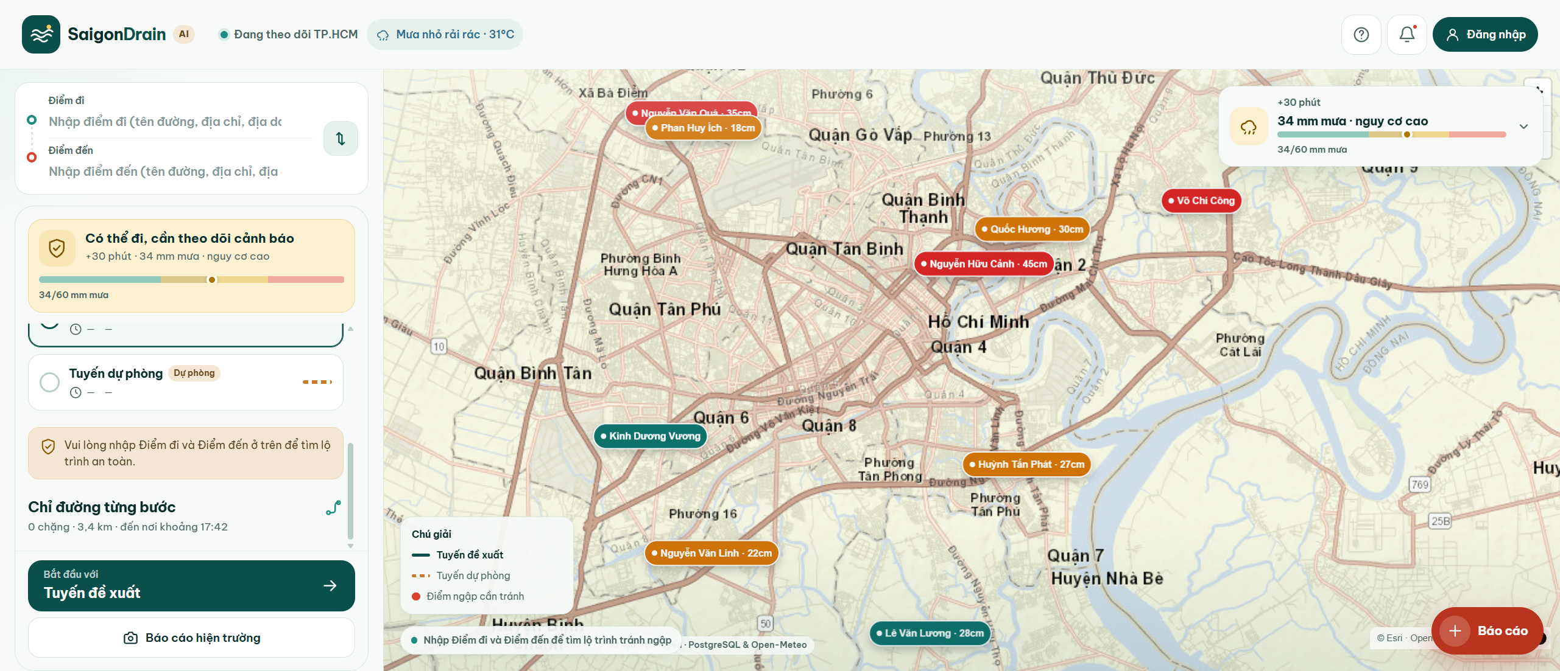

8.2. Bước 2 [User App]: Tìm đường kiểu Google Maps (Chợ Bến Thành → Landmark 81) — Tự động gợi ý địa điểm thực tế, vẽ Tuyến đề xuất & Tuyến dự phòng kèm chỉ đường từng bước
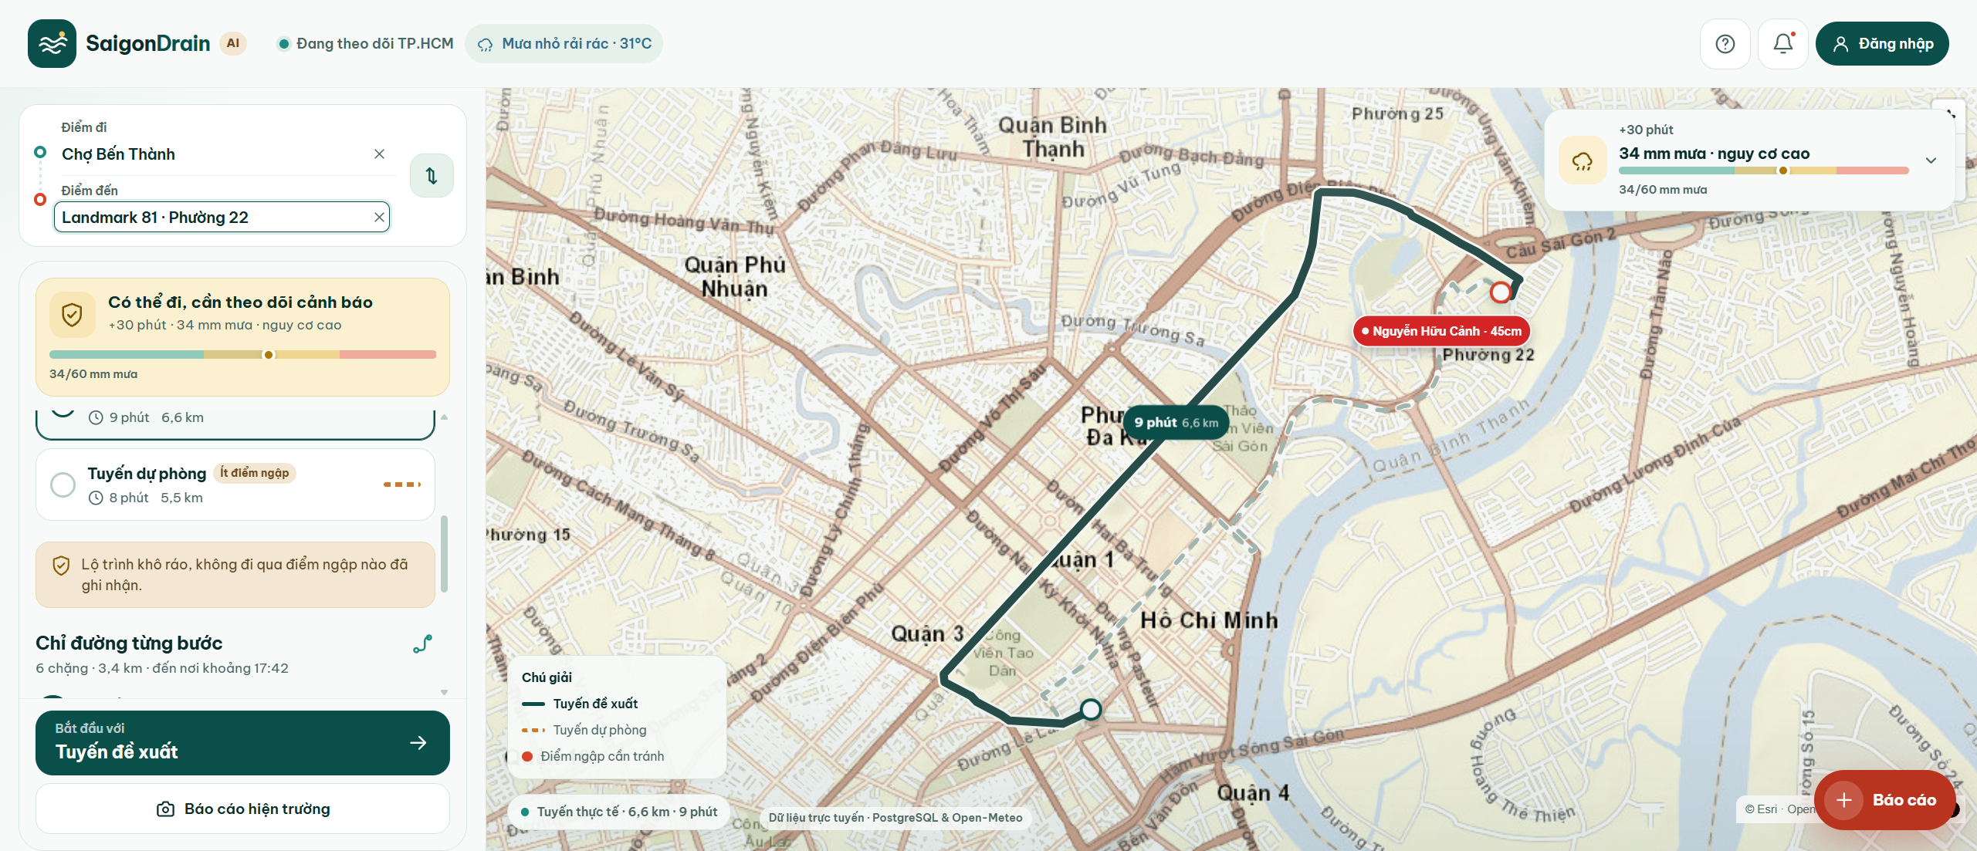

8.3. Bước 3 [User App]: Chọn mốc dự báo mưa +60 phút (51mm · Nguy cơ rất cao) & Mở Hộp thoại Cảnh báo khu vực khẩn cấp (3 cảnh báo đang phát) kèm Cẩm nang tránh ngập
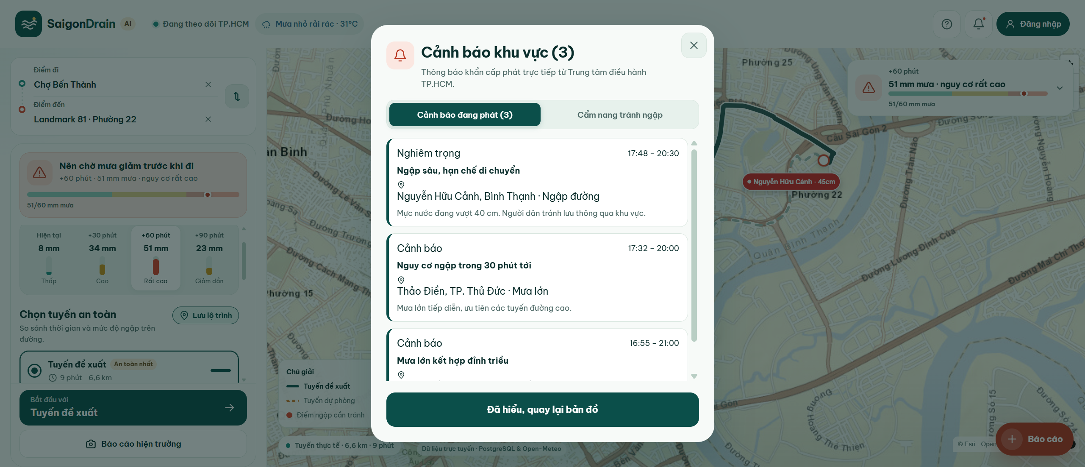

8.4. Bước 4 [User App]: Luồng Đăng ký & Đăng nhập chuẩn 2 bước — Sau khi đăng ký 'Lê Minh Khôi', hệ thống tự chuyển sang tab Đăng nhập và điền sẵn Email
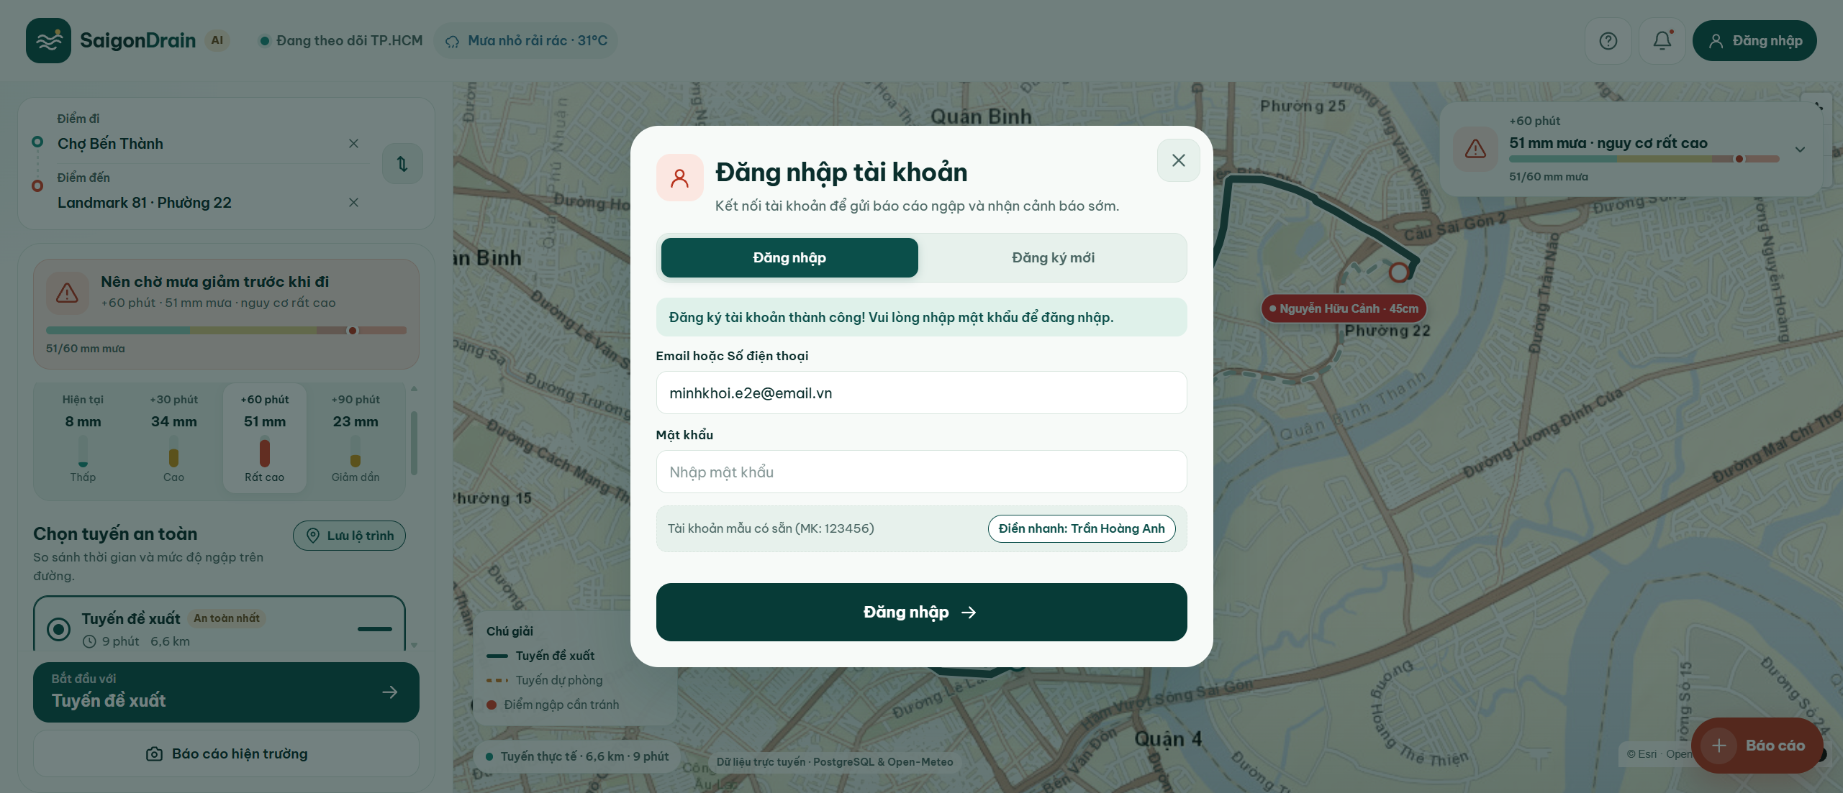

8.5. Bước 5 [User App]: Đã đăng nhập 'LK · Lê Minh Khôi' trên TopBar & Gửi Báo cáo hiện trường thành công (Mã RP-2424 tại Nguyễn Hữu Cảnh) lưu vào PostgreSQL
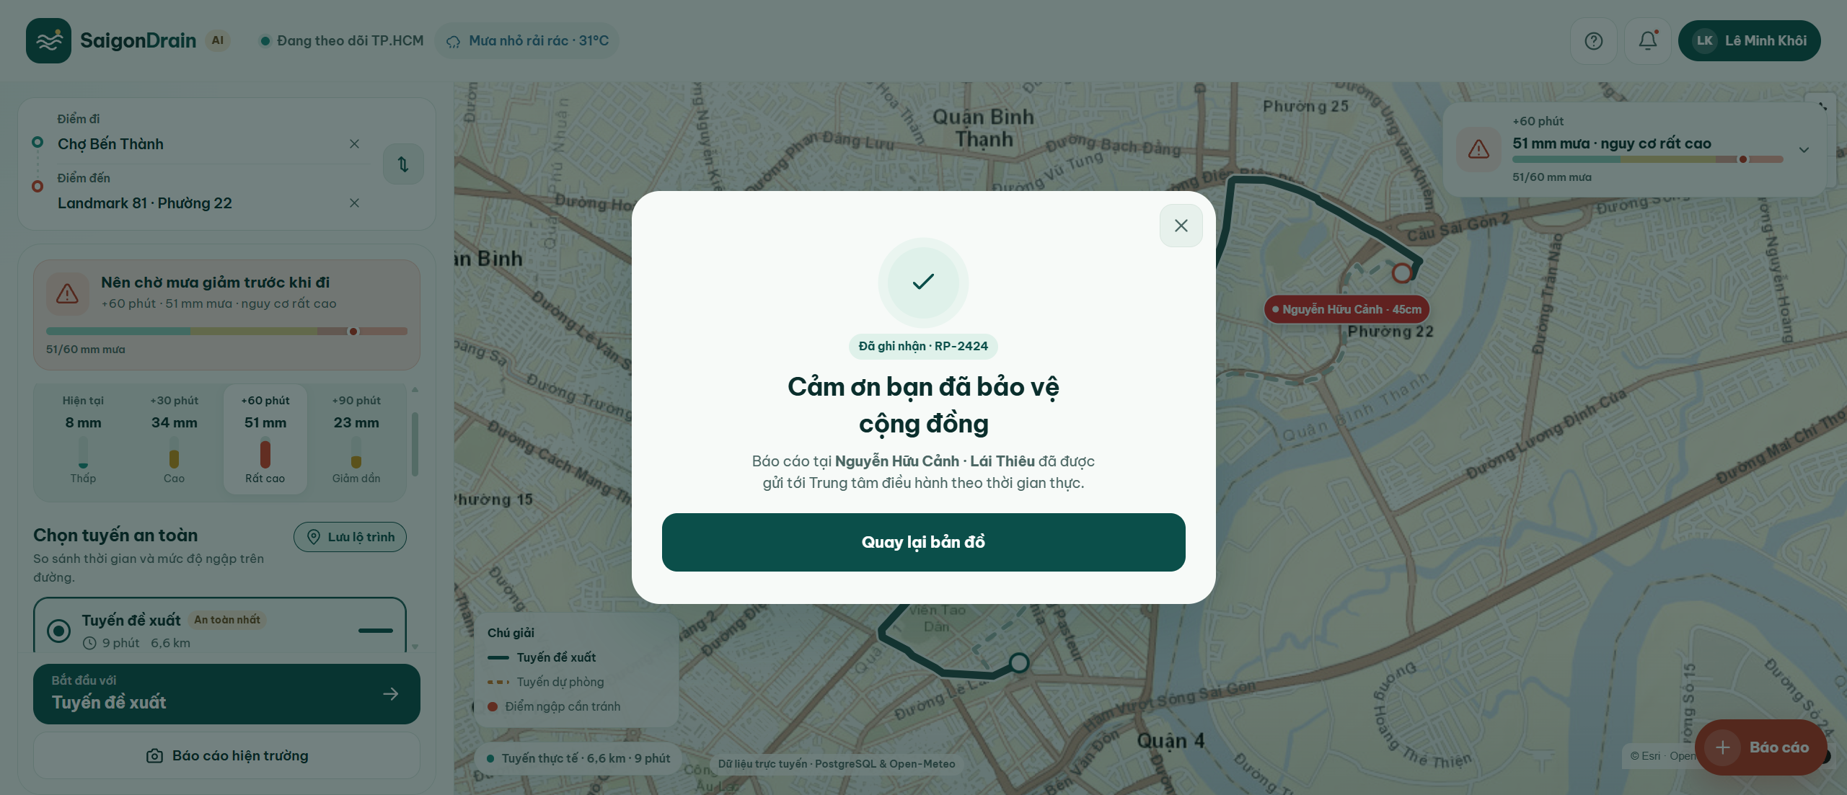

8.6. Bước 6 [Admin Center]: Trang Tổng quan điều hành (OverviewPage) — Tự động nhận báo cáo mới RP-2424 qua SSE, hiển thị 4 thẻ KPI, bản đồ thu nhỏ & cảnh báo đang phát
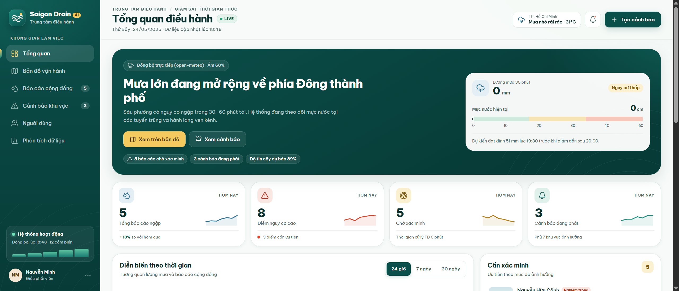

8.7. Bước 7 [Admin Center]: Trang Bản đồ vận hành TP.HCM (MapPage) — Lưới bản đồ 8×4 tile tiếng Việt độ phủ 100%, 4 lớp dữ liệu chuyên đề & thẻ chi tiết điểm ngập
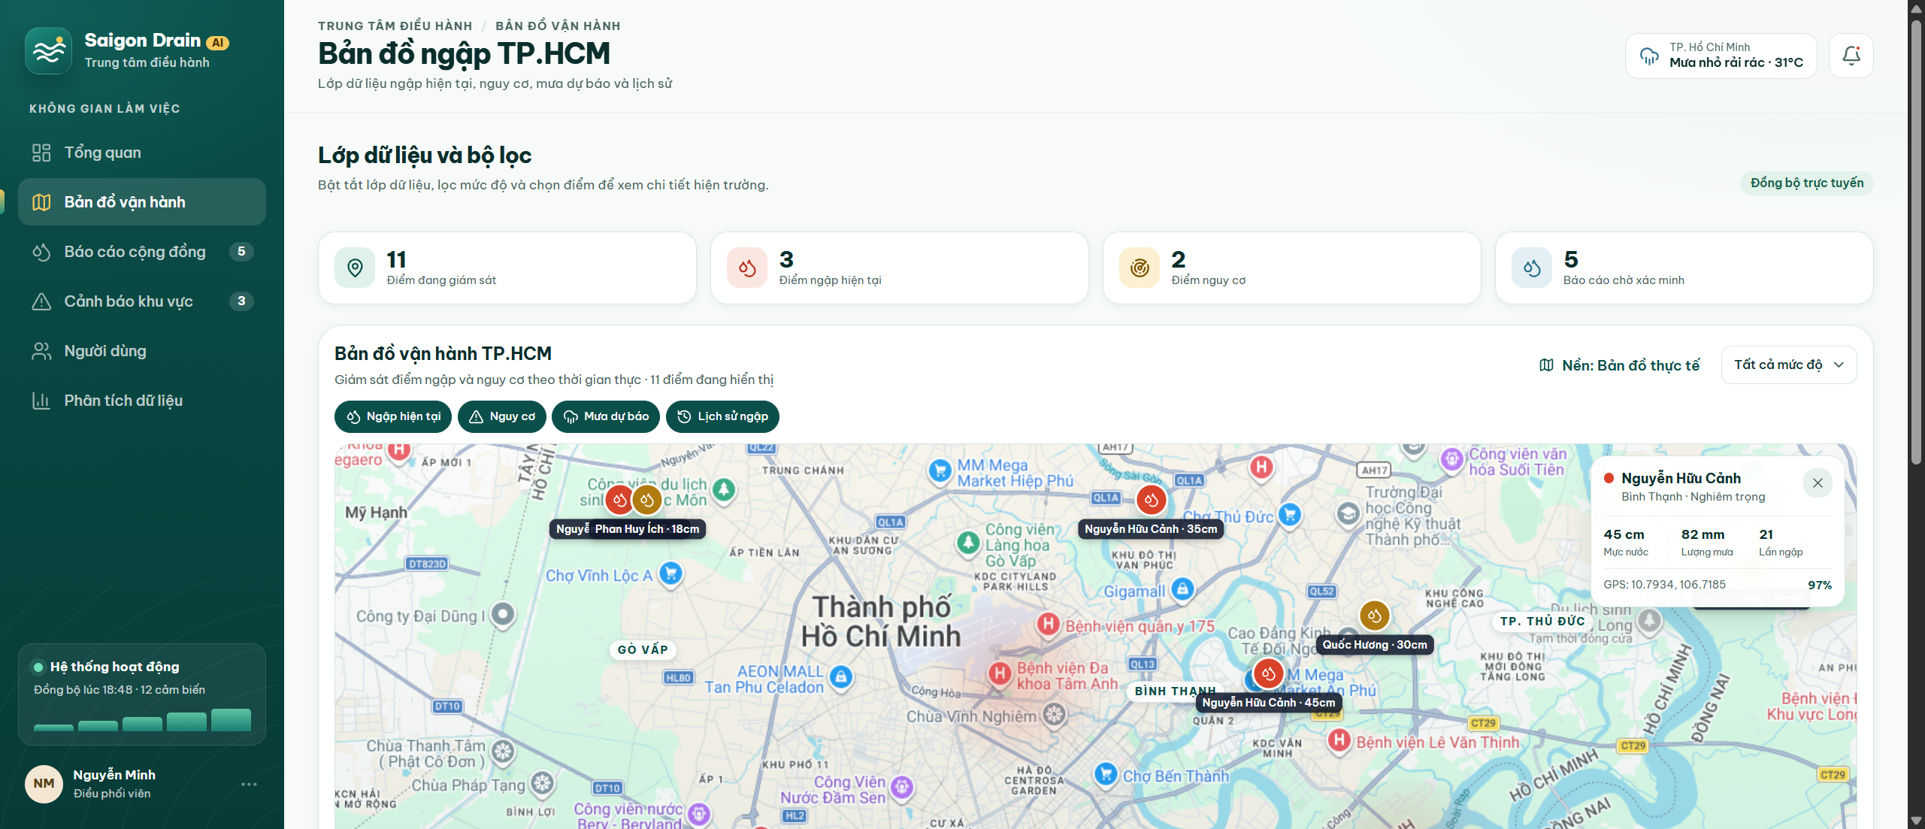

8.8. Bước 8 [Admin Center]: Trang Báo cáo cộng đồng & Hộp thoại Xác minh báo cáo hiện trường (RP-2424) — Đối chiếu mô tả người dân với kết quả phân tích AI Vision (87% tin cậy, 33cm)
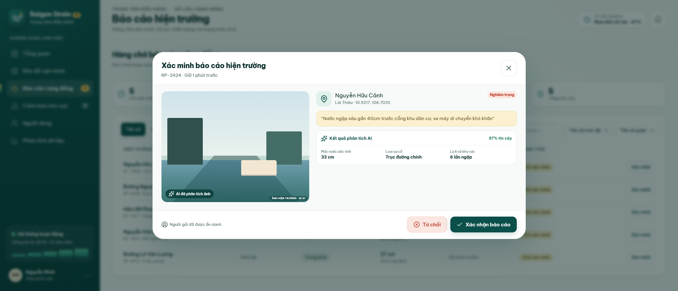

8.9. Bước 9 [Admin Center]: Trang Quản lý người dùng (UsersPage) — Đồng bộ tức thì tài khoản mới 'Lê Minh Khôi (USR-5247)' từ bảng community_users PostgreSQL & hỗ trợ Xuất CSV
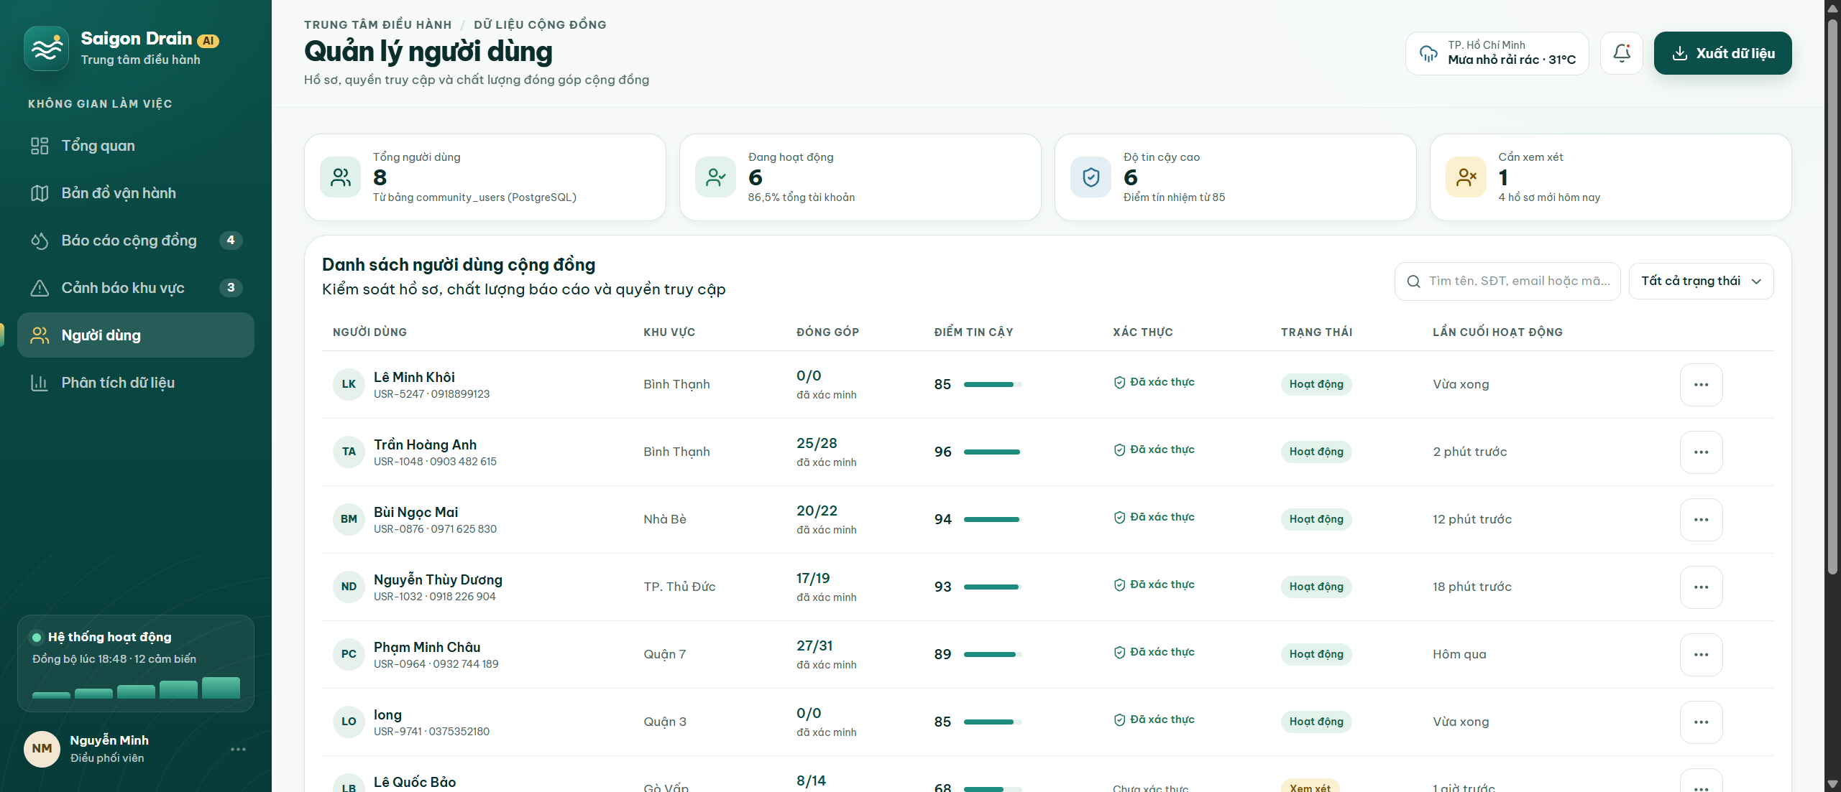

8.10. Bước 10 [Admin Center]: Trang Phân tích dữ liệu (AnalyticsPage) — Biểu đồ tương quan Lượng mưa & Báo cáo ngập (24h / 7 ngày / 30 ngày), Phân bổ độ tin cậy & Bảng xếp hạng đóng góp
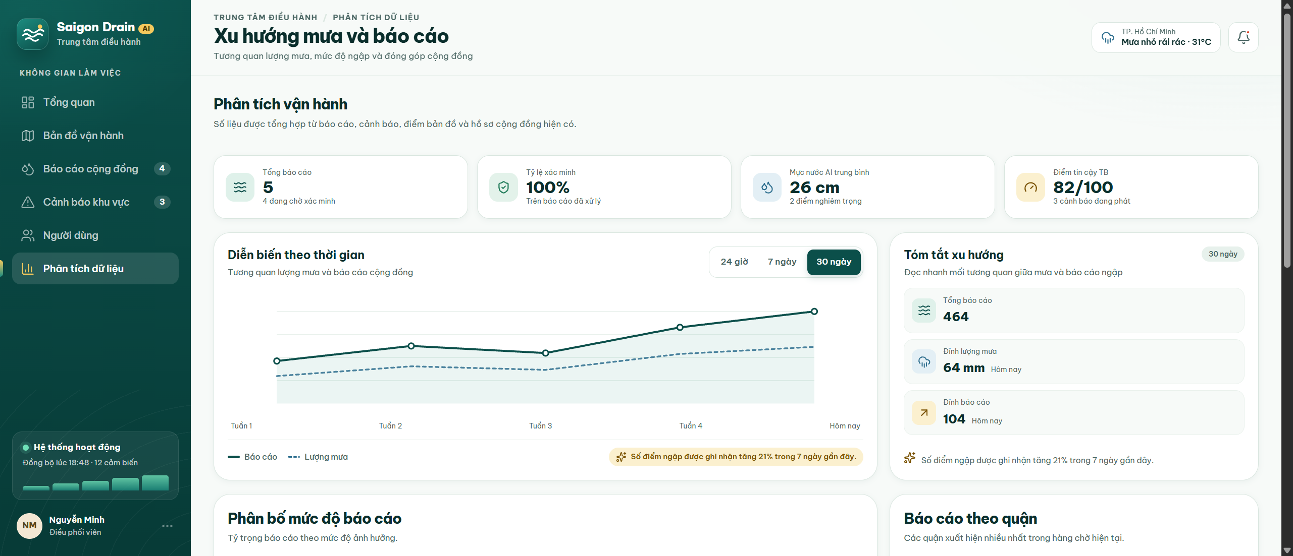

8.11. Chi tiết 11 [User App - Sidebar]: Cận cảnh Bảng điều khiển hành trình — Ô tìm đường, Dự báo mưa 4 khung giờ, Nút Lưu lộ trình, So sánh 2 tuyến & Chỉ đường từng bước
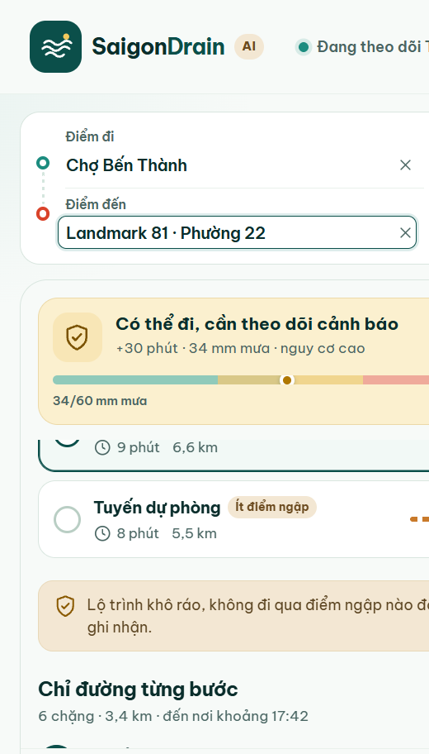

8.12. Chi tiết 12 [User App - TopBar & Map]: Thanh trạng thái đã đăng nhập 'LK · Lê Minh Khôi', Đồng bộ thời tiết Open-Meteo 31°C, Chuông cảnh báo (3) & Tuyến đường trên bản đồ
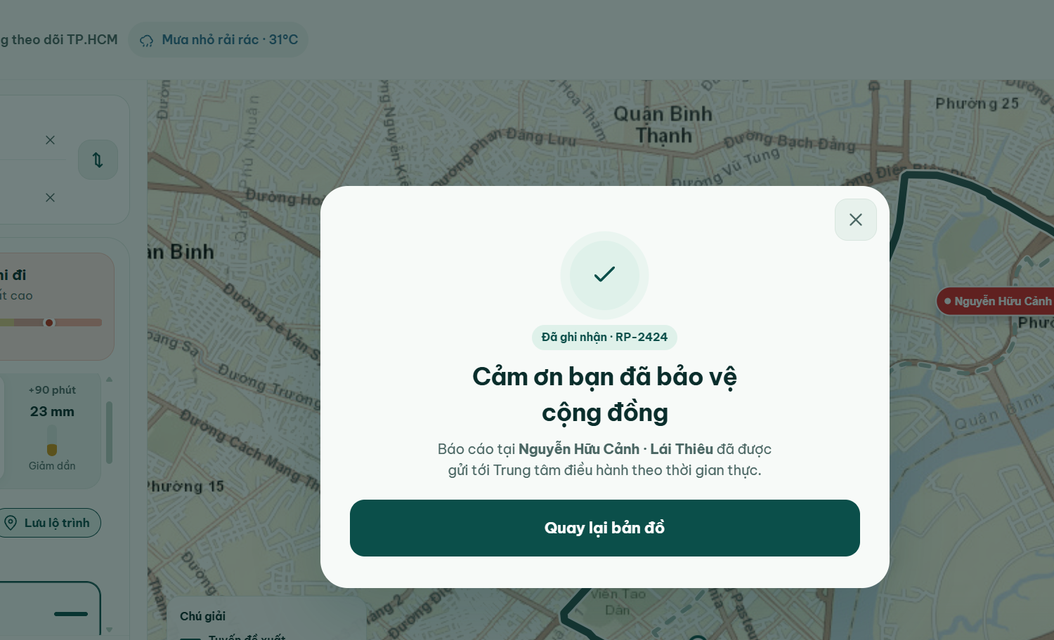

8.13. Chi tiết 13 [Admin Center - Map Inspector]: Thanh công cụ 4 lớp bản đồ (Ngập hiện tại, Nguy cơ, Mưa dự báo, Lịch sử) & Thẻ thông số điểm ngập Nguyễn Hữu Cảnh (45cm, 82mm, 97%)
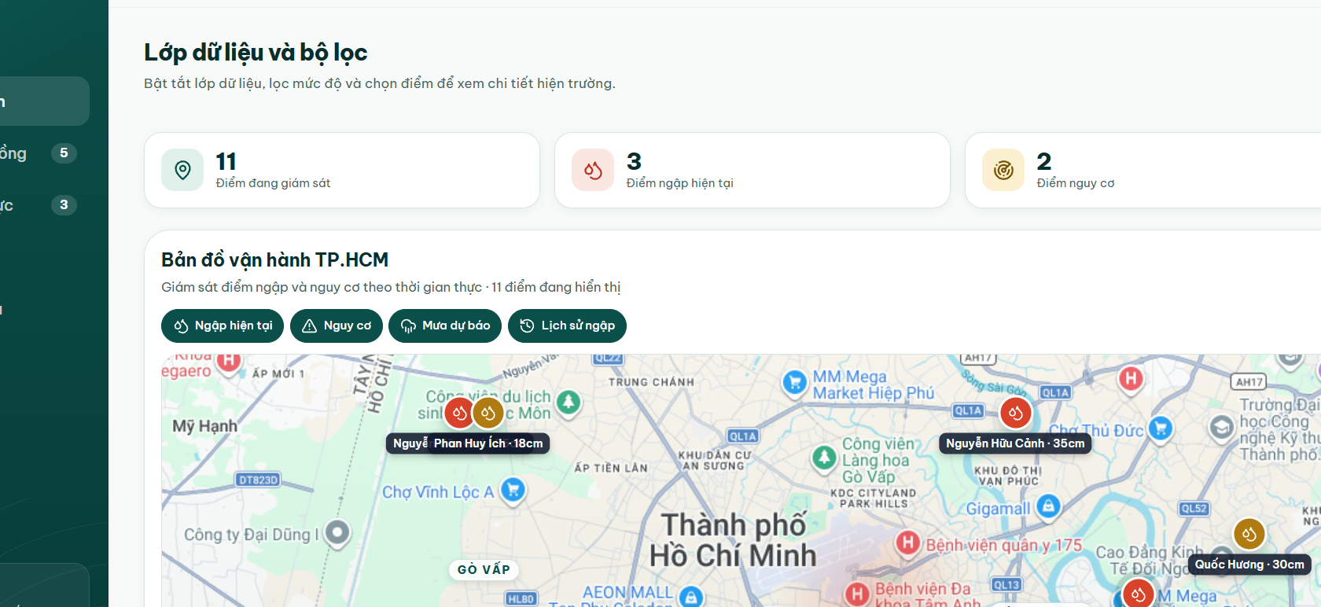

8.14. Chi tiết 14 [Admin Center - Analytics]: Biểu đồ xu hướng 30 ngày, Phân bổ điểm tin cậy cộng đồng (85–100: 75%) & Bảng xếp hạng thành viên đóng góp nổi bật


